Cosentino går långt med Dekton® Artik Nodes,
en ny kollektion inspirerad av den frusna skönheten i arktiska landskap

Cosentino utökar sin Dekton-portfölj® med den nya Artik Nodes-kollektionen: tre fantastiska färger som omtolkar skönheten hos mineraler och fångar rikedomen i arktiska landskapens uttryck.

Cantoria (Almeria), september 15, 2026. Cosentino, ett globalt ledande företag inom produktion av innovativa ytor för arkitektur och design, tillkännager expansionen av sin Dekton-portfölj® med lanseringen av Artik Nodes-kollektionen. Artik Nodes omtolkar skönheten hos mineraler tack vare Dektons® designteknik. Kollektionen fångar rikedomen i arktiska landskap där is och sten korsas av intrikata mönster som korsar varandra vid noder och skapar en geografi av linjer i ständig förändring.
Kollektionens design ger en exceptionell visuell rikedom, där färger, texturer och ytbehandlingar formar olika uttryck för materialet, från högpolerade ytor med anmärkningsvärt grafiskt djup till mer taktila och nyanserade tolkningar.
Resultatet – tack vare Dektons® teknikmöjligheter – är en precis, hållbar ultrakompakt yta designad för att leverera flera estetiska uttryck. Från mycket grafiska ytor med exceptionellt djup till mer naturliga och texturerade ytbehandlingar, samtidigt som den levererar enastående prestanda i alla arkitektoniska tillämpningar. Faktum är att, precis som varumärkets hela portfölj, är denna kollektion också speciellt designad för stora inomhusapplikationer inklusive beklädnad, golv och bänkskivor, samt utomhusapplikationer, vilket ger en naturlig och tidlös grund för både bostads- och kommersiella projekt.
Artik Nodes har visuellt djup och texturer som förstärker kontraster, ljuset och levererar en ren, modern estetik i tre färgvarianter:
- BOREALIS: Ett elfenbensvit med en delikat rosa ton och oregelbundna sandfärgade ådror som skapar struktur på ytan. En mineral- och kall ton i färgen som tillför ett vackert djup och återhållen elegans.

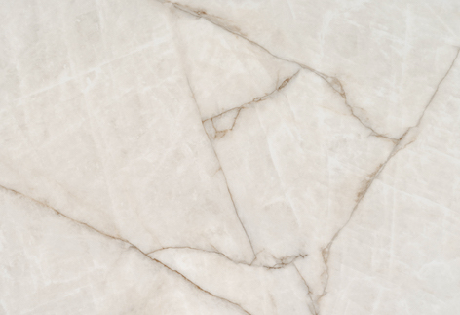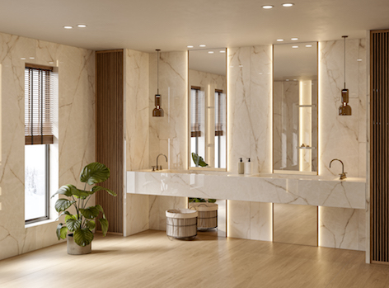

- KOBUK: En djupt rik taupefärgad brun färg korsad av fina, ljusa ådror som flätar över varandra tillsammans med en tät och omslutande bakgrund. Detta är en varm ton med stark karaktär, som skapar en sofistikerad närvaro.
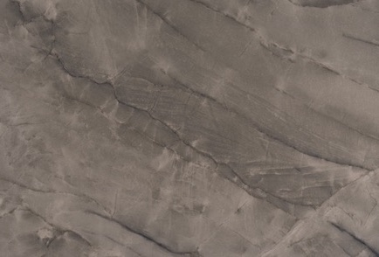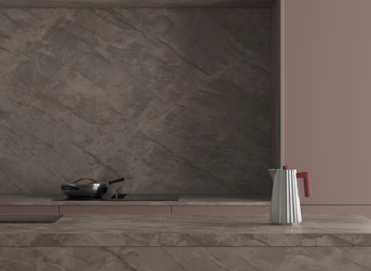

- NORDAL: En mycket ljus pärlgrå ton med en lysande bakgrund genomkorsad av fina diagonala ådror med varma kopparfärgade undertoner. Dess grafiska mönster växlar mellan områden med större täthet och enklare sektioner, vilket skapar subtilt djup och ett eteriskt, isliknande utseende.
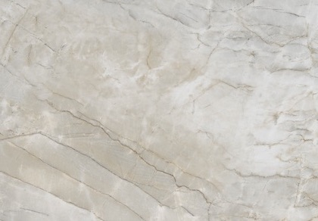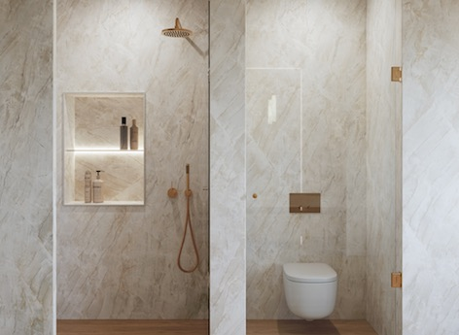
Dekton® -prestanda och applikationer
Artik Nodes finns i tjocklekar på 0,8, 1,2 och 2 cm, och erbjuder exceptionell prestanda, hög motståndskraft mot UV-strålar, eld och värme, repor, fläckar, termiska chocker samt nästan obefintlig porositet. De tidlösa färgsättningarna och designen gör kollektionen till en mångsidig bas för samtida designade rum som passar sömlöst ihop med andra material.

Dekton® Artik Nodes HR Imagery

Om Dekton® by Cosentino
Dekton® by Cosentino är en ultrakompakt yta med en optimerad tillverkningsprocess för arkitektur och design. Det är en sofistikerad blandning av en unik ultrakompaktionspressprocess och mineraler tillverkade med Sinterized Particle Technology (TSP), vilket gör att den kan överträffa standardporslin. Dess unika uppsättning överlägsna tekniska egenskaper, såsom motståndskraft mot UV-strålar, repor, fläckar och termisk chock samt mycket låg vattenabsorption, gör Dekton® till den perfekta ytan för en mängd olika tillämpningar, både inomhus och utomhus (fasader, beläggning, beklädnad, bänkskivor, handfat etc.). Den tillverkas i storformatsplattor (upp till 320 cm x 144 cm) i fem olika tjocklekar (0,4 cm, 0,8 cm, 1,2 cm, 2 cm och 3 cm).
Som en del av Cosentinos engagemang för hållbarhet och en cirkulär ekonomisk modell innehåller vissa Dekton-färger® 10–80 % återvunna material från produktens egen tillverkningsprocess. År 2016 erhöll Cosentino Environmental Product Declaration (EDP®) för Dekton®. Dessutom har Dektons® koldioxidavtryck beräknats, verifierats och frivilligt kompenserats, med hänsyn till hela dess livscykel (från vagga till grav). Dekton-varumärket® erbjuder 25 års garanti.
https://www.cosentino.com/dekton/

